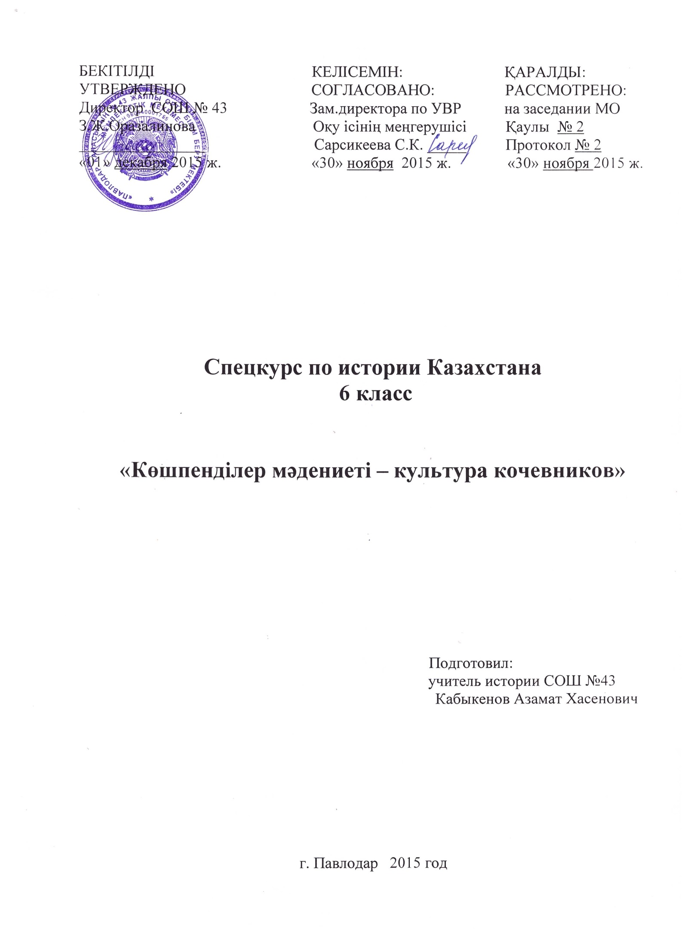

Программа спецкурса «Культура кочевников – көшпенділер мәдениеті»
Пояснительная записка
Во многих странах мира образование осуществляется в многоязычной среде. Полиязыковая ситуация в мире, в основе которой лежит полиязычие народов и многообразие культур, при определенном социально значимом и специально организованном педагогическом контексте становится важным механизмом гуманизации общественной жизни, человеческой культуры и образовательных систем в условиях глобализации
В своем Послании народу Казахстана от 14 декабря 2012 г. президент Республики Казахстан Н.Назарбаев подчеркнул: «Чтобы стать развитым конкурентоспособным государством, мы должны стать высокообразованной нацией». Соответственно, время диктует свои правила, и реализуемый в стране проект «Триединство языков» предусматривает развитие казахского как государственного языка, русского – для межгосударственного общения, английского языка для успешной интеграции в мировое образовательное пространство. В современном обществе огромное внимание уделяется развитию поликультурной личности. Приставка «поли» непрерывно вошла в наш повседневный обиход, обозначая не только многообразие, но и многофункциональность.
Актуальность работы: внедрение полиязычного обучения способствует достижению основной цели модернизации образования – улучшению качества обучения, увеличению доступности образования, обеспечению гармоничного развития личности, ориентирующейся в информационном пространстве воспитания казахстанского патриотизма в духе соовременности. Планируется введение спецкурса на казахском языке не менее 50%.
Цель работы: формировать и развивать поликультурную личность, способную на социальное и профессиональное самоопределение, и владеющую несколькими языками.
Гипотеза: организация учебно-воспитательного процесса на основе полиязычного обучения позволит обеспечить:
- выполнение государственного общеобязательного стандарта образования в нетрадиционных инновационных условиях;
- формирование полиязычной, поликультурной личности, ориентированной на международный образовательный стандарт;
- максимально реализовать индивидуальные способности и потребности школьников;
- формирование личности, способной к самоопределению, саморазвитию, самореализации в социально-экономических условиях современного общества.
Задачи преподавания спецкурса «Культура кочевников»:
- Подготовка учащихся к учебно-воспитательному процессу в условиях полиязычного обучения истории Казахстана при изучении спецкурса.
- Достижение обеспечения выполнения государственного общеобязательного стандарта образования средствами русского, казахского языков в рамках эксперимента.
В ГУ «Средняя школа №43» в настоящее время реализуется эксперимент по переходу на полиязычное обучение. Задачей данного эксперимента стало создание необходимой базы, введение изучения истории Казахстана на казахском языке с 6 класса. Для этого вводится в расписание 6 «Б» класса спецкурс «Культура кочевников». Основная цель обучения в программе курса «Культура кочевников» формулируется следующим образом: «Развитие способностей школьников, использовать казахский язык как инструмент общения в диалоге, дальнейшее совершенствование и свободное владение в социуме».
Основными принципами обучения являются:
- системность (занятия проводятся с учащимися 1 раз в неделю);
- наглядность (объяснение материала сопровождается демонстрацией наглядных пособий, используются мультимедийные средства обучения, Internet);
- гyманизация воспитательного процeссa (построение занятий по уровням с учетом знаний, умений и навыков учащихся, их психологических возможностей и способностей);
- разновидность (для более свободного общения и понимания использовать различные методы в игровой форме в системе диалогового обучения).
При составлении программы курса использованы межпредметные связи с другими образовательными областями такими как история, география, казахская литература, музыка и т.д., что, безусловно, расширяет границы эрудированности школьников.
Технологии, используемые при проведении занятий, ориентированы на сотрудничество педагога с воспитанниками, на создание ситуации успешности, поддержки взаимопомощи в преодолении трудностей - на все то, что способствует самовыражению ребенка.
Занятия спецкурса «Культура кочевников» начинаются с изучения терминологии: учащиеся читают, записывают слова. Учителем составляется глоссарий по теме, включающий в себя аббревиатуры и термины, часто употребляющиеся в истории. Данная лексика входит в активный словарный запас школьников полиязычных классов, так как часто употребляется на уроках «Культура кочевников», так и при изучении истории на казахском языке.
Развитие у человека полиязыкового сознания происходит путем развития речи посредством мысленной, устной и письменной коммуникации. Развитие речи – это развитие мышления. Речь невозможна без мыслей, без опережающего внутреннего процесса.
Во второй части урока идѐт работа с текстом. Программа построена таким образом, что учащимся предоставляется возможность выполнять предложенные закрепляющие задания после текста, творческие проекты. В основе также заложены игровые моменты для развития их коммуникативных и речевых функции. Диалог как основа развития речи.
В качестве рабочих текстов спецкурса выбираются современные оригинальные тексты согласно разработанному календарно-тематическому планированию, содержащие специальную лексику.
В конце урока, для закрепления пройденного материала можно использовать тестовые задания на компьютере или задания к тексту, которые контролируют:
- уровень понимания содержания прочитанного текста;
- усвоение теоретической части модуля;
- навыки устного общения.
Приведенный анализ урока «Культура кочевников» на казахском языке свидетельствует о том, что полиязычие способствует всестороннему развитию школьников, а данный спецкурс позволяет подготовить специальную базу, которая помогает учащимся при изучении истории на казахском языке.
Программа курса рассчитана на 34 часа. Работа спецкурса направлена на повышение интереса к предмету и мотивации учащихся к обучению.
Ожидаемый результат:
- углубление фактических знаний по истории Казахстана;
- владение фактическими знаниями, заложенныеми в спецкурсе;
- формирование у учащихся речевых навыков владения казахским языком;
- расширение кругозора учащихся;
- овершенствование навыков диалогового общения, выражения мыслей на казахском языке;
- умение применять полученные знания в современном обществе.

Тематическое планирование учебного материала
Оқу материалының тақырыптық жоспарлануы
№ | Тема | Количество  часов | Примечание
1. | Вводное занятие  Кіріспе сабақ | 1
2. | Кочевники- кто они?  Көшпенділер бұл кімдер? | 1
3. | Становление кочевой культуры?  Көшпелі мәдениеттің қалыптасуы? | 1
4. | Кочевники Казахстана.  Қазақстанның көшпенділері | 1
5. | Саки, гунны, тюрки.  Сақтар, ғұндар, түрктер | 1
6. | «Звериный стиль» ювелирное искусство  «Аң стилі» зергерлік өнер | 1
7. | Кочевой образ жизни.  Көшпелі тұрмыс | 1
8. | Сезонные пастбища.  Маусымды жайлаулар | 1
9. | Коктеу  Көктеу | 1
10 | Жайлау  Жайлау | 1
11 | Кузеу  Күзеу | 1
12 | Кыстау  Қыстау | 1
13 | Основное жилище кочевников – юрта.  Киіз үй – көшпенділердің негізгі тұрғын үйі. | 1
14 | Структура юрты.  Киіз үй құрамы | 1
15 | Классификация и виды юрт.  Киіз үйдің жіктеуі және түрлері | 1
16 | Обобщения материала. Контроль.  Мәліметтің жалпылығы .Бақылау. | 1
17 | «Кокпар» -интеллектуальная игра.  «Көкпар» – зияткерлік ойыны. | 1
18 | Наурыз – корни этого праздника  Наурыз – мейрамының шығу тегі | 1
19 | Обычаи и традиции связанные с этим праздником.  Наурыз мейрамына байланысты салт-дәстүрлер . | 1
20 | Становление казахской нации.  Қазақ ұлтының қалыптасуы. | 1
21 | Жузы и роды.  Жүздер мен рулар. | 1
22 | «Жеті ата» смысл и роль в казахском обществе.  «Жеті ата» қазақ қоғамындағы мазмұны мен рөлі. | 1
23 | Национальные казахские игры.  Қазақтың ұлттық ойындары. | 1
24 | Виды и направленность игр.  Ойынның түрлері және бағыттары. | 1
25 | Асыки (ашин, таипе, бук, чик, омпа)  Асық (алшы, тәйпі, бүк, шік, омпы) | 1
26 | Разновидность игр асыки.  Асық ойынының түрлері | 1
27 | Тогыз-кумалак.  Тоғыз-құмалақ | 1
28 | Национальные конные состязания  Ұлттық ат жарыстары. | 1
29 | Жамбы ату, тенге алу.  Жамбы ату, теңге алу | 1
30 | Обобщения материала. Контроль.  Мәліметтің жалпылығы.Бақылау. | 1
31 | «Баиге» - викторина  «Бәйге» – сұрақ-жауап сайысы | 1
32 | «Знатоки» - интеллектуальная игра.  «Білгірлер» – зияткерлік ойыны. | 1
33 | Вклад кочевников.  Көшпенділердің үлесі | 1
34 | Подведение итогов. Анализ.  Қорытынды жасау. Талдау. | 1
 | Итого:  Барлығы: | 34

Список литературы
- Абдакимов А. История Казахстана с древнейших времён до наших дней. А., 1994 г.
- Шеретов С. Новейшая история Казахстана 1985-2002 г.г. А.. 2003 г.
- Касымбаев Ж. История Казахстана А., 1994 г.
- Кузембаев А. и Абил Е. История Республики Казахстан А., 2001 г.
- Валиханов Ч. Избранные произведения А. 1986 г.
- Златкин И. История Джунгарского ханства. А., 1986 г.
- Козыбаев М. История и современность А., 1991 г.
- Тынышпаев М. История казахского народа А., 1993 г.
- История Казахстана с древнейших времён до наших дней. Очерк А., 1993 г.
- Шеретов С. Новейшая история Казахстана 1985-2002 г.г.. А., 2003 г.
- Кузембайулы А., Аманжолулы Е. История республики Казахстан Астана 1999 г..
- http://ped-kopilka.ru
- http://lib.znate.ru

